 | 多機能型（児童発達支援・保育所等訪問支援・放課後等デイサービス） |  |  |  |  |  |  |  |  |  | 
 | こども発達支援きのね
運営法人 | 合同会社きのね |  |  |  |  |  |  |  | 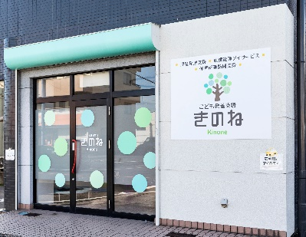
所 在 地 | 〒486ー0912 |  |  |  |  | 西部中学校区
 | 春日井市高山町一丁目18-14 水野ビル1階
連 絡 先 | TEL |  | 0568-27-7866
 | FAX |  | 0568-27-7867
●サービス内容 ※詳細はQRコードからご確認ください。
休業日 | 日曜日・年末年始・お盆・GW |  |  |  |  |  | 【対象区分・種別】  【学年受け入れ可能状況】
  身体 | ー | 知的 | 〇
  精神 | 〇 | 発達 | 〇
  重心 | ー
  車いす | ー | 医療的ケア | ー
  年少未満 | 幼稚園  保育園 | 小学校  低学年 | 小学校  中学年
  要相談 | ◎ | 〇 | 要相談
  小学校  高学年 | 中学生 | 高校生
  要相談 | 要相談 | 要相談
時 間 | 年少未満 |  |  | ー:ー～ー:ー 受け入れなし
時 間 | 年 少 |  |  | 11:45～17:45 単独通所
時 間 | 年 中 |  |  | 11:45～17:45 単独通所
時 間 | 年 長 |  |  | 11:45～17:45 単独通所
時 間 | 登校日 |  |  | 14:45～17:45
時 間 | 休校日 |  |  | 10:00～16:00
定 員 | 児発 7名 放デイ 3名
送 迎 | ☑園（幼稚園・保育園・こども園） ☑学校  ☐市内特別支援学校 ☐市外特別支援学校  ☐特別支援学校バス停 ☐なし
実費負担 | ☑おやつ ☐教材費 ☐外出に伴う交通費  ☑その他 ☐なし |  |  |  |  |  | 食事提供 | なし
実費負担 |  |  |  |  |  |  | 個別療育 | 児発 なし 放デイ なし
保育所等訪問支援 訪問機関 |  |  |  |  | ☑保育園 ☑幼稚園 ☑小学校 ☐中学校 ☐高校 ☐特別支援学校 ☐その他
●支援内容、アピールポイント
・「子どもたちが安心して自分らしくいられる居場所づくり」をいちばん大切に考え、子ども主体の安心できる環境の中で、お子さんが自信を持って自己を発揮できるよう支援していきます。
・「あそび」で発達の土台を整えていくことが、療育のメインです！ハンモックやサイバーホイール、トランポリンなど様々な室内遊具で、全身を使ったあそびを安全に思いきり楽しめるよう環境を整えています。 感覚統合の視点から、身体を使ったあそびの中で、生きづらさを軽減しながら発達の土台を作っていきます。
・森へ出かけたりクッキングや感覚あそびをしたり…療育的ねらいをしっかり持ったイベントを企画していきます。
・お子さんの発達面での心配事、ご自身の子育てについての不安など、何でも気軽に相談できる体制を整えています。保護者交流会や発達相談会などを行い、保護者支援にも力を入れています。
・「困っているのは子ども自身」という視点を忘れずに、できない事よりも、できた事、頑張った事に注目した支援を行います。自己肯定感を育てていくことで、「自己決定」できる力を付けていきます。

●その他
駐車場 |  | 1 台 |  |  |  |  |  |  |  | 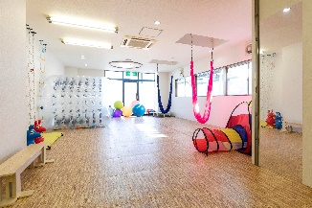
他に実施している
障がい福祉サービス

